

**DEPARTAMENTO DE**

**CIENCIAS DE LA COMPUTACIÓN**

**INGENIERÍA EN**

**TECNOLOGÍAS DE LA INFORMACIÓN**

*“Modelo de Casos de Uso”*

**Integrantes:**

Cesar Bravo

Diego Mantilla

Valery Naranjo

Juan Ocaña

Rómulo Pardo

**Tutor:**

Ing. Jenny Ruiz

7 de Julio del 2022

**MODELO DE CASOS DE USO**

**CASOS DE USO DEL ADMINISTRADOR**

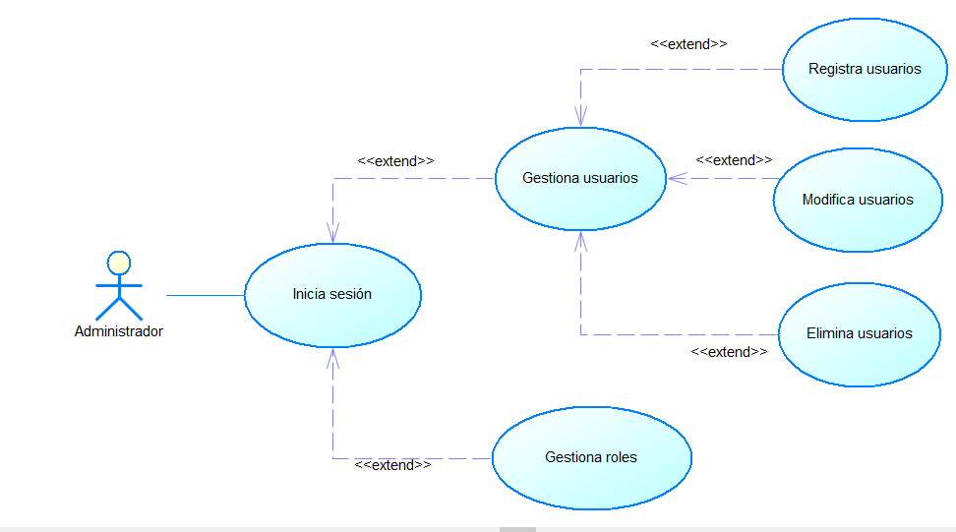

**CASOS DE USO DEL USUARIO**

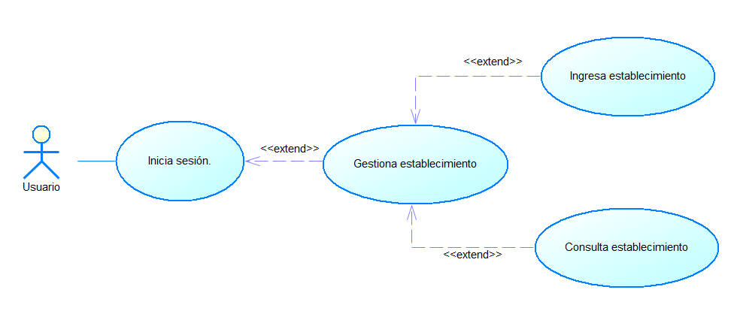

*ECU*_INICIA_SESIÓN

|  |  |  |  |  |  |  |  |
| --- | --- | --- | --- | --- | --- | --- | --- |
| **Nombre Caso de Uso:** | | | Autenticación | | | | |
| **Identificador** | | | CU_1 | | | | |
| **Descripción** | | | Permite al usuario administrador iniciar sesión en aplicativo. | | | | |
| **Meta** | | | Permitir al usuario acceder al sistema mediante nombre de usuario y contraseña. | | | | |
| **Estado:** | | | Activo | | | **Versión**: | 1.0 |
| **Autores:** | | | Bravo César, Mantilla Diego, Naranjo Valery, Ocaña Juan, Pardo Rómulo | | | | |
| **Fecha creación** | | | 05/07/2022 | | | **Fecha modificación** |  |
| **Precondiciones** | | | 1. El sistema debe tener cuentas de administrador creadas.   1. El usuario debe autenticarse en el sistema. | | | | |
| **Gráfico** | | | **Ilustración 1. Caso de Uso de Autenticar.** | | | | |
| **Flujo básico** | | | | | | | |
| **Actor** | | | | **Sistema** | | | |
| 1. | El usuario Administrador llena los campos de autenticación (nombre de usuario y contraseña) para ingresar al sistema. | | | 3. | El sistema verifica si los datos ingresados son correctos y corresponden al usuario. | | |
| 2. | El usuario presiona el botón “Aceptar”. | | | 4. | El sistema redirige al usuario a la página principal del aplicativo. | | |
| **Flujo Alternativo** | | | | | | | |
| 1. Datos Incorrectos: Si el sistema determina inconsistencia en los datos, se muestra un mensaje de error y seguidamente se solicitan los datos nuevamente.  2. Si el usuario presiona “Cancelar”, el sistema limpia el formulario. | | | | | | | |
| **Post condiciones** | | El sistema permitirá al usuario consultar y gestionar la. | | | | | |
| **Casos de uso incluidos:** | | | | | | | |
| **Casos de uso extendidos:** | | | | | | | |

Tabla 1. CU Autenticar

*ECU*_GESTIONA_*USUARIOS*

|  |  |  |  |  |  |  |
| --- | --- | --- | --- | --- | --- | --- |
| **Nombre Caso de Uso:** | | Gestionar Usuarios | | | | |
| **Identificador** | | CU_1 | | | | |
| **Descripción** | | Permite al administrador realizar la gestión o CRUD de usuarios | | | | |
| **Meta** | | Permite al usuario administrar el CRUD de usuarios para validar el acceso al aplicativo | | | | |
| **Estado:** | | Activo | | **Versión**: | 1.0 |
| **Autores:** | | Bravo César, Mantilla Diego, Naranjo Valery, Ocaña Juan, Pardo Rómulo | | | | |
| **Fecha creación** | | 03/07/2022 | | **Fecha modificación** | 05/07/2022 |
| **Precondiciones** | | El usuario debe autenticarse en el sistema con el rol de administrador. | | | | |
| **Post condiciones** | | El sistema debe contar con registro de usuarios | | | | |
| **Gráfico** | | **Ilustración 2. Caso de Uso de Gestiona Usuarios.** | | | | |
| **Flujo básico Cuando es verdadero** | | | | | | |
| **INGRESAR USUARIO** | | | | | | |
| **Actor** | | | **Sistema** | | | |
| 1. | El usuario administrador selecciona la opción Ingresar vehículo. | | 2. | El sistema presenta un formulario con los datos requeridos para el ingreso del nuevo usuario. | |
| 3. | El usuario administrador ingresa los datos del nuevo usuario estándar que se va a crear. | | 4. | El sistema valida la información y guarda en la base de datos. | |
| **Flujo Alternativo** | | | | | | |
| 1. Datos Incorrectos: Si el sistema determina datos inconsistentes se mostrará un mensaje de alerta para su verificación y corrección.  2. Cancelar: Si el usuario presiona “Cancelar”, el sistema limpia el formulario. | | | | | | |
| **Casos de uso incluidos:** ECU_1 | | | | | | |
| **Casos de uso extendidos:** | | | | | | |

Tabla 2. CU Gestionar Usuarios